工业管道的基本识别色、识别符号和安全标识(GB 7231－2003)
摘要 国家标准局批准的工业管道的基本识别色、识别符号和安全标识(GB 7231－2003)。
正文
国家标准局批准 2003－10－01实施
本标准第4章4.1；第6章6.1、6.2为强制性的，其余为推荐性的。
本标准是对GB 7231-1987《工业管路的基本识别色和识别符号》首次进行修订。
本标准是参考德国DIN 2403-1984《管道按流体介质的标识》和日本JIS 9102-1987《配管系的识别显示》修订的。
为了便于工业管道内的物质识别，本标准的基本识别色由原来的七种颜色增加到八种颜色，管道内物质的标识方法由原来的二种提高到五种。
本标准的附录A是标准的附录。
本标准自实施之日起，代替GB 7231-1987。
本标准由国家经济贸易委员会安全生产局提出和归口。
本标准负责起草单位：上海市劳动保护科学研究所。
本标准参加起草单位：上海氯碱化工股份有限公司。
本标准主要起草人：沈国定、郑宝琴、吴高兴。
1 范围
本标准规定了工业管道的基本识别色、识别符号和安全标识。
本标准适用于工业生产中非地下埋没的气体和液体的输送管道。
2 引用标准
下列标准所包含的条文，通过在本标准中引用而构成为本标准的条文。本标准出版时，所示版本均为有效。所有标准都会被修订，使用本标准的各方应探讨使用下列标准最新版本的可能性。
GB 2893-1982 安全色
GB 13495-1992 消防安全标志
GB 13690-1992 常用危险化学品的分类及标志
3 定义
本标准采用下列定义
3.1识别色 identification colors
用以识别工业管道内物质种类的颜色。
3.2识别符号 code indications
用以识别工业管道内的物质名称和状态的记号。
3.3危险标识 danger label
表示工业管道内的物质为危险化学品。
3.4消防标识 fire label
表示工业管道内的物质专用于灭火。
4 基本识别色
4.1根据管道内物质的一般性能，分为八类，并相应规定了八种基本识别色和相应的颜色标准编号及色样（见表1）。
4.2基本识别色标识方法
工业管道的基本识别色标识方法，使用方应从以下五种方法中选择。应用举例见附录A（标准的附录）。
a)管道全长上标识；
b)在管道上以宽为150mm的色环标识；
c)在管道上以长方形的识别色标牌标识；
d)在管道上以带箭头的长方形识别色标牌标识；
e)在管道上以系挂的识别色标牌标识。
表1 八种基本识别色和色样及颜色标准编号
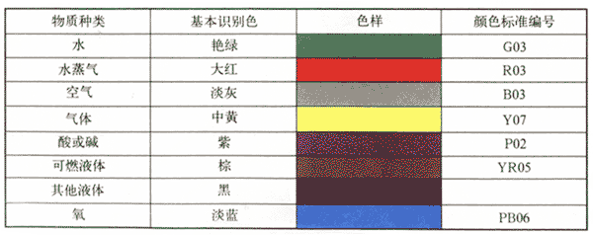
4.3 当采用4.2中b），c），d），e）方法时，二个标识之间的最小距离应为10m。
4.4 4.2中c），d），e）的标牌 最小尺寸应以能清楚观察识别色来确定。
4.5当管道采用4.2中b），c），d），e） 基本识别色标识方法时，其标识的场所应该包括所有管道的起点、终点、交叉点、转弯处、阀门和穿墙孔两侧等的管道上和其他需要标识的部位。
5 识别符号
工业管道的识别符号由物质名称、流向和主要工艺参数等组成，其标识应符合下列要求：
5.1 物质名称的标识
a）物质全称。例如：氮气、硫酸、甲醇。
b）化学分子式。例如：N＜sub＞2＜/sub＞、H＜sub＞2＜/sub＞SO＜sub＞4＜/sub＞、CH＜sub＞3＜/sub＞OH。
5.2 物质流向的标识
a＝工业管道内物质的流向用箭头表示（见附录A图A1中的a）图＝，如果管道内物质的流向是双向的，则以双向箭头表示（见附录A图A1中的b）图＝。
b＝当基本识别色的标识方法采用4.2中d＝和e＝时，则标牌的指向就作为表示管道内的物质流向（见附录A图A1中的c）和d＝图＝，如果管道内物质流向是双向的，则标牌指向应做成双向的（见附录A图A1中的e）图＝。
5.3 物质的压力、温度、流速等主要工艺参数的标识，使用方可按需自行确定采用。
5.4 5.1 和5.3中的字母、数字的最小字体，以及5.2中箭头的最小外形尺寸，应以能清楚观察识别符号来确定。
6 安全标识
6.1 危险标识
a）适用范围：管道内的物质，凡属于GB13690所列的危险化学品，其管道应设置危险标识。
b）表示方法：在管道上涂150mm宽黄色，在黄色两侧各涂25mm宽黑色的色环或色带（见附录A），安全色范围应符合GB2893的规定。
c）表示场所：基本识别色的标识上或附近。
6.2消防标识
工业生产中设置的消防专用管道应遵守GB13495-1992的规定，并在管道上标识“消防专用”识别符号。标识部位、最小字体应分别符合4.5、5.4的规定。

附录A
（标准的附录）
基本识别色和识别符号标识方法应用举例
A1基本识别色和流向、压力、温度等标识方法参考图（图A1）
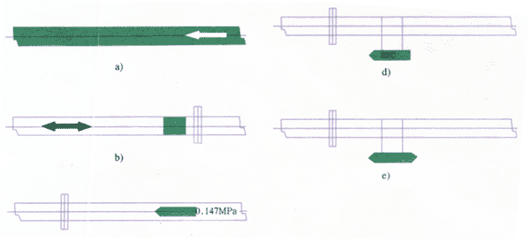
图A1
A2危险化学品和物质名称标识方法参考图（图A2）
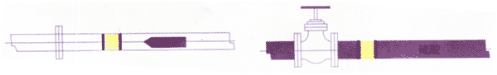
A2危险化学品和物质名称标识方法参考图（图A2）

附:标准之外的参考资料:
管道标识解决方案
随着国内环境保护意识不断增强，加快水处理产业的改革与发展已成为国家的一项重点工作。然而，在新建或改造厂房的过程中，经常会发生由于管理不善，工作人员安全意识薄弱而引发的事故。如果能强化安全管理制度并配合适当的安全警示标识将会大大降低安全事故的发生率。
安恒公司依托5年来在水质分析行业中所积累的现场经验，遵循“美国ASNI”标准及“国家工业管道的基本识别色、识别符号和安全标识”(GB 7231－2003)标准，结合先进的安全标识打印机提出了“管道标识解决方案”，明确标示管道内的介质名称，流向，主要工艺参数等。
标识在管道上的黏贴方法
1. 国标（强制执行）
o 管道全长上标识；
o 在管道上以宽为150mm的色环标识，二个标识之间的最小距离应为10m，其标识的场所应该包括所有管道的起点、终点、交叉点、转弯处、阀门和穿墙孔两侧等的管道上和其他需要标识的部位，识别符号由物质名称、流向和主要工艺参数等组成
2. ANSI标准
o 能够在不同的角度都能看到，如经过阀门时的每个方向，穿过墙体的两端，拐角的两个方向，等等
o 在直的状态下，建议每隔25'(7,620mm)-50'(15,240mm)进行一次标示。
管道标识解决方案：
美国ANSI标准 | 管道介质 |  |  | 标识颜色 | 产品方案
美国ANSI标准 |  |  |  | 标识颜色 | 胶带 |  | 色带
美国ANSI标准 | 高危害性，易燃，易爆，有毒，高温高压，放射性的 |  |  | 黄底黑字 | AB-YL-4607 |  | ABR-BK-913
美国ANSI标准 |  |  |  | 黄底黑字 | AB-YL-4657 |  | ABR-BK-4635
美国ANSI标准 | 低危害性，液体或者混合物 |  |  | 绿底白字 | AB-GN-4612 |  | ABR-WT-915
美国ANSI标准 |  |  |  | 绿底白字 | AB-GN-4693 |  | ABR-WT-4629
美国ANSI标准 | 低危害性 气体或者混合物 |  |  | 蓝底白字 | AB-BL-4609 |  | ABR-WT-915
美国ANSI标准 |  |  |  | 蓝底白字 | AB-BL-4662 |  | ABR-WT-4629
美国ANSI标准 | 消防水或者二氧化碳 |  |  | 红底白字 | AB-RD-4608 |  | ABR-WT-915
美国ANSI标准 |  |  |  | 红底白字 | AB-RD-4666 |  | ABR-WT-4629
中国  GB  标准 | 水 |  |  | 绿底白字 | AB-GN-4612 |  | ABR-WT-915
中国  GB  标准 |  |  |  | 绿底白字 | AB-GN-4693 |  | ABR-WT-4629
中国  GB  标准 | 水蒸气 |  |  | 红底白字 | AB-RD-4608 |  | ABR-WT-915
中国  GB  标准 |  |  |  | 红底白字 | AB-RD-4666 |  | ABR-WT-4629
中国  GB  标准 | 空气 |  |  | 灰底白字 | AB-GY-4686 |  | ABR-WT-915
中国  GB  标准 |  |  |  | 灰底白字 | AB-GY-4669 |  | ABR-WT-4629
中国  GB  标准 | 气体 |  |  | 黄底黑字 | AB-YL-4607 |  | ABR-BK-913
中国  GB  标准 |  |  |  | 黄底黑字 | AB-YL-4657 |  | ABR-BK-4635
中国  GB  标准 | 酸或碱 |  |  | 紫底白字 | AB-PL-4610 |  | ABR-WT-915
中国  GB  标准 |  |  |  | 紫底白字 | AB-PL-4672 |  | ABR-WT-4629
中国  GB  标准 | 可燃液体 |  |  | 棕底白字 | AB-BR-4611 |  | ABR-WT-915
中国  GB  标准 |  |  |  | 棕底白字 | AB-BR-4678 |  | ABR-WT-4629
中国  GB  标准 | 其它液体 |  |  | 黑底黄字 | AB-BK-4689 |  | ABR-YL-4779
中国  GB  标准 |  |  |  | 黑底黄字 | AB-BK-4682 |  | ABR-YL-4780
中国  GB  标准 | 氧 |  |  | 淡蓝白字 | AB-BB-4690 |  | ABR-WT-915
中国  GB  标准 | 安全标识 | 标识种类 | 表示方法 |  |  | 产品方案
 |  |  |  |  |  | 胶带 |  | 色带
中国  GB  标准 | 安全标识 | 危险标识 | 在管道上涂150mm宽黄色，在黄色两侧各涂25mm宽黑色的色环或色带，安全色范围应符合GB2893的规定 |  |  | AB-YL-4607 |  | ABR-BK-913
 |  |  |  |  |  | AB-YL-4657 |  | ABR-BK-4635
中国  GB  标准 | 安全标识 | 消防标识 | 工业生产中设置的消防专用通道应遵守GB13495-1992的规定，并在管道上标识“消防专用”字样 |  |  | AB-RD-4608 |  | ABR-WT-915
 |  |  |  |  |  | AB-RD-4666 |  | ABR-WT-4629

